Muzeum Sztuki Współczesnej w Krakowie
MOCAK

Wystawa Krzysztofa Niemczyka w Rzymie

Od 3 do 28 listopada w Fondazione Pastificio Cerere trwać będzie zorganizowana przez Instytut Polski w Rzymie przy współpracy z MOCAK-iem wystawa Krzysztofa Niemczyka w ramach projektu In Polonia per saziare l´amore.

Wystawa jest pierwszą we Włoszech szerszą prezentacją twórczości Krzysztofa Niemczyka – krakowskiego malarza, pisarza i muzyka, legendy polskiej awangardy. Artysta zarówno w życiu prywatnym, jak i w swoich akcjach w przestrzeni publicznej niejednokrotnie przekraczał tradycyjne granice sztuki. Współgrało to z działalnością środowisk artystycznych skupionych wokół krakowskiej Galerii Krzysztofory i warszawskiej Galerii Foksal.

Na wystawie zobaczyć będzie można wykonane przez Eustachego Kossakowskiego portrety Niemczyka, dokumentację jego działań w przestrzeni publicznej, listy, opowiadania oraz jedyną powieść artysty Kurtyzana i pisklęta, czyli krzywe zwierciadło namiętnego działania albo inaczej studium chaosu, którą Achille Perilli nielegalnie przywiózł do Rzymu w 1969 roku. Wszystkie materiały prezentowane na wystawie pochodzą z archiwów Anki Ptaszkowskiej i Józefa Chrobaka.

W poniedziałek 3 listopada o godzinie 18.30 Anka Ptaszkowska – krytyk sztuki, współzałożycielka Galerii Foksal, bliska przyjaciółka artysty – opowie o poszukiwaniach materiałów na temat Krzysztofa Niemczyka oraz swoich wspomnieniach o nim. Inauguracji wystawy towarzyszyć będzie również pokaz filmów Pauliny Ołowskiej (ur. 1976), jednej z czołowych postaci współczesnej polskiej sceny artystycznej, która w swojej twórczości nawiązuje do awangardy i modernizmu.

Wystawa Krzysztofa Niemczyka jest częścią większego projektu In Polonia per saziare l´amore, w ramach którego w Instytucie Polskim w Rzymie i w Fondazione Pastificio Cerere pod kuratelą Ilarii Gianni i Luki Lo Pinto odbyły się prezentacje Edwarda Krasińskiego (25.9–21.10.2014) oraz Tadeusza Rolke (22–30.10.2014). Rzymskie wystawy są z kolei częścią zainicjowanego przez Instytut Polski w Rzymie projektu W Polsce, czyli gdzie?. Jego celem jest propagowanie wiedzy na temat współczesnej polskiej sceny artystycznej za granicą przy pomocy wybitnych włoskich kuratorów.

Krzysztof Niemczyk
In Polonia per saziare l´amore
Czas trwania: 3–28.11.2014
Miejsce: Fondazione Pastificio Cerere, via degli Ausoni 7, Rzym.

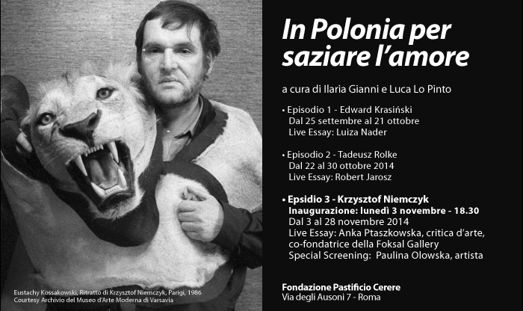

Kontakt dla mediów:
Justyna Kuska
kuska@mocak.pl
(+ 48) 12 263 40 55
(+ 48) 664 929 666

